**实验一 Windows Server 2008的安装与配置**

一、实验目的

1.掌握VMware的使用方法；

2.掌握Windows Server 2008的安装方法；

3.掌握Windows Server 2008的基本配置方法。

二、项目背景

公司购买了一台服务器，决定使用Windows Server 2008作为服务器操作系统，现需要安装操作系统。

三、实验环境

VMWARE，windows 2008 server镜像文件。

四、实验内容

1.在电脑上安装VMWARE（可先卸载电脑上的VMWARE）

2.打开VMWARE，新建虚拟机WINDOWS SERVER 2008（以自己的姓名命名），按照向导完成系统的安装。

3.Windows Server 2008的配置

基本配置内容：个性化桌面、计算机名称设置、TCP/IP设置

升级配置内容：配置Windows防火墙、配置自动更新、服务器管理器的使用

配置时请注意——

计算机名：自己的姓名全拼

IP地址：192.168.0.1

子网掩码：255.255.255.0

默认网关：192.168.3.254

DNS：10.10.10.21。

五、实验要求

1.熟悉虚拟机VMWARE的使用，独立完成WINDOWS SERVER 2008 的安装与基本的配置任务。

2.实验文档提交云班课“实验一 Windows Server 2008的安装与配置（实践）”，每人皆单独提交，课堂完成。

3.在云班课上分享关键步骤或操作出现的问题或心得体会或意见建议

六、实施过程（提交内容）

1.WINDOWS SERVER 2008安装成功的界面，如：

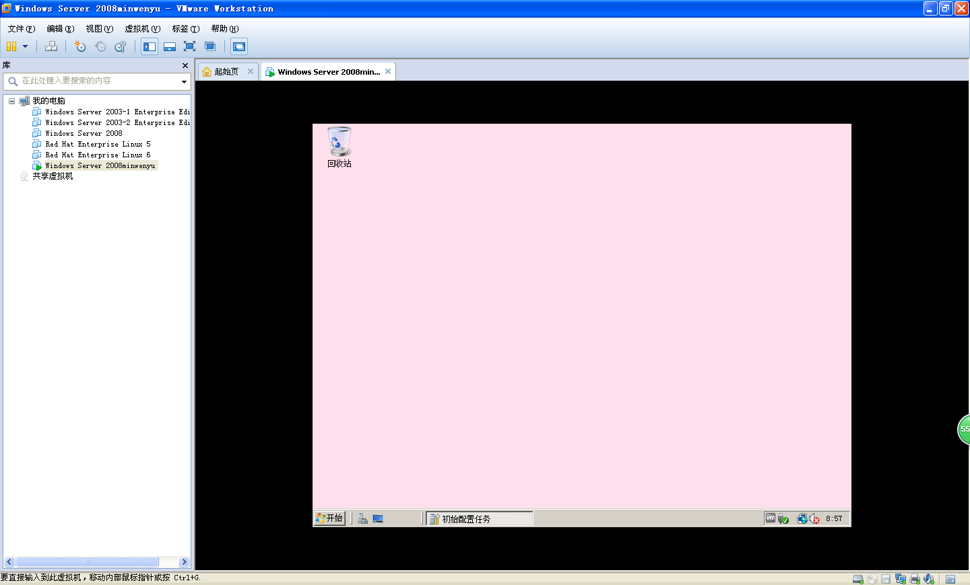

安装成功的界面图

2.配置成功的界面，如：

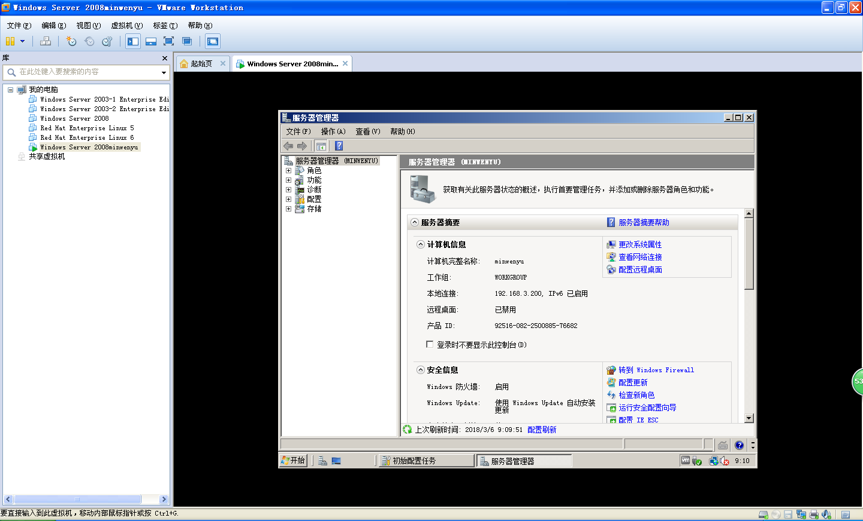

图1 配置成功的界面

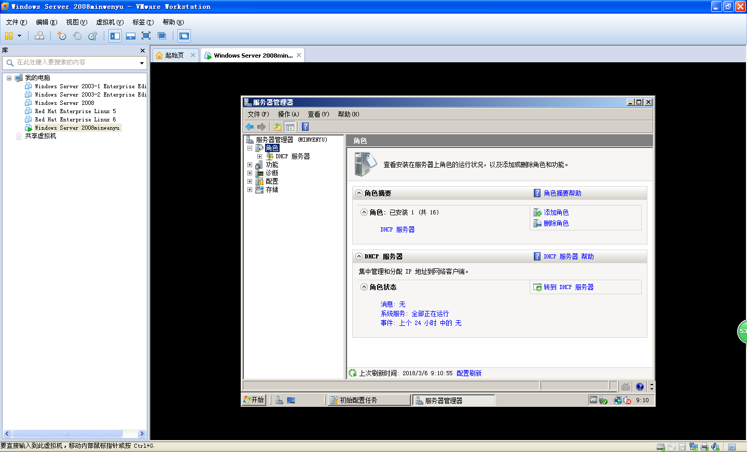

图2 配置成功的界面

3.安装与配置的流程图